**Primer informe proyecto DUNTI**

Como primer avance de proyecto para el diplomado DUNTI del grupo de investigación Geomatica se plantea definir el título y los objetivos general y específicos de dicho proyecto. El proyecto consiste en realizar una aplicación utilizando los conocimientos aprendidos en el diplomado, por ende, con ayuda del director del proyecto y teniendo en cuenta la necesidad, se decide realizar un sistema gestor de encuestas.

Como sucede con todos los proyectos se realiza un estudio de mercado consultado varias plataformas que cumplan con la misma tarea. La consulta se realizó de manera satisfactoria revisando un total de 9 plataformas o sistemas considerados “gestores de encuestas”, se analiza la funcionalidad de cada una de ellas y se realiza un diagrama que resume el funcionamiento de todas en general, cabe resaltar que no todas las plataformas presentaban las mismas funciones.

Las plataformas consultadas fueron las siguientes:

* [Enketo](https://enketo.org/)
* [Kobotoolbox](http://www.kobotoolbox.org/)
* [Portaldeencuestas](https://www.portaldeencuestas.com/)
* [Surveymonkey](https://es.surveymonkey.com/)
* [Eencuestas](http://www.e-encuesta.com/inicio/)
* [Evalmaster](http://www.evalmaster.es/es/)
* [Google form](https://www.google.com/intl/es-419_co/forms/about/)
* [Quicktapsurvey](http://www.quicktapsurvey.com/lg/es/)
* [Suonper](https://www.suonper.com/)

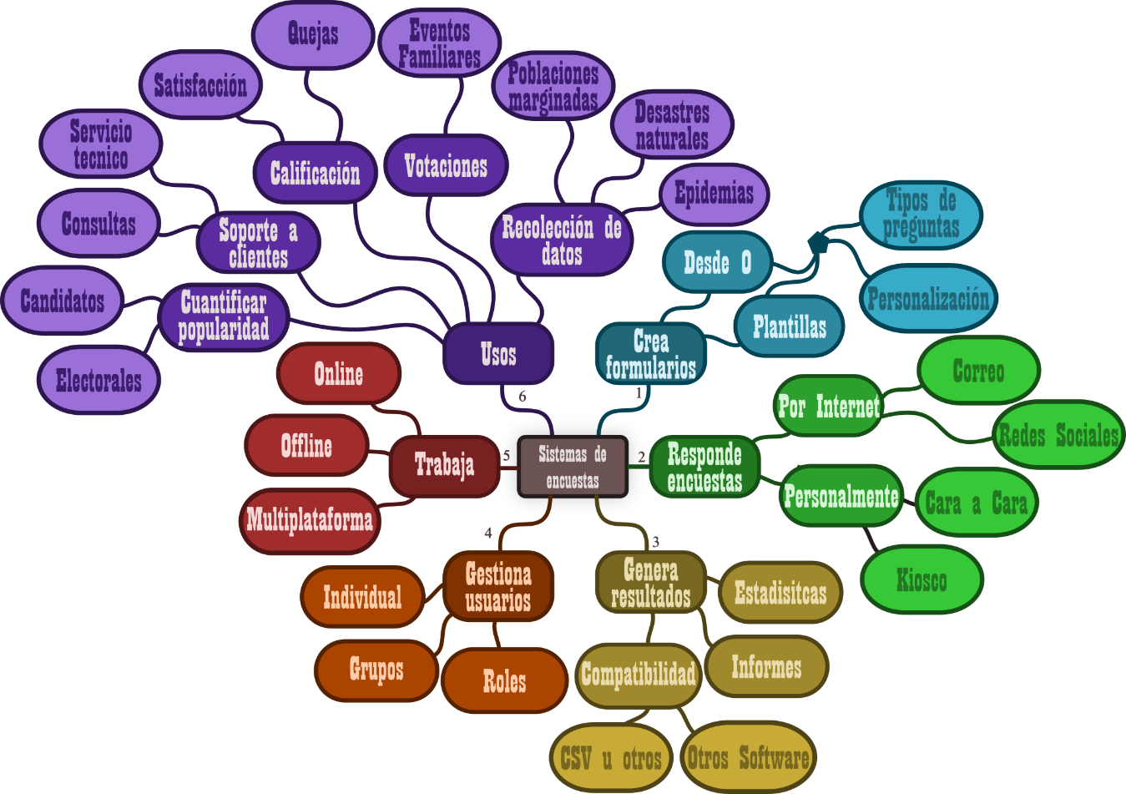El mapa conceptual es el siguiente:

Conociendo bien el funcionamiento de los sistemas de encuestas es más claro el camino que va a tomar el proyecto y de esta manera ya se puede pensar en los primeros requerimientos del mismo, lo cual se realizara más adelante. Como se mencionó anterior mente el fin de este informe es la definición del título y los objetivos del proyecto, los cuales se encuentras a continuación:

**Título:** Geoda: Gestor de encuestas y recolector de datos dirigido al grupo de investigación Geomatica.

**Objetivo General:**

* Planear y Desarrollar un sistema gestor de encuestas que este dirigido a las tareas de campo y recolección de datos del grupo de investigación Geomatica de la Universidad Industrial de Santander.

**Objetivos Específicos:**

* Realizar el análisis de requerimientos para Geoda. Es decir, diseñar los diagramas UML requeridos para el planteamiento de los requisitos funcionales y no funcionales del sistema.
* Desarrollar Geoda, en otras palabras, programar el sistema teniendo en cuenta los requisitos funcionales y no funcionales obtenidos en el cumplimiento del objetivo anterior.
* Probar Geoda, consiste en realizar distintas pruebas de escritorio y de campo para comprobar el funcionamiento de Geoda, buscando y corrigiendo los errores que se puedan encontrar.

El nombre Geoda nace de una fusión entre **GEO**matica y **DA**tos lo que resulta en Geoda que su vez es un tipo de roca que contiene cristales en su interior, un nombre muy interesante.